Uma imagem contendo pessoa, interior, vestuário, sentado

Descrição gerada com muito alta confiança

Uma imagem contendo homem, pessoa, vestindo, olhando

Descrição gerada com muito alta confiança









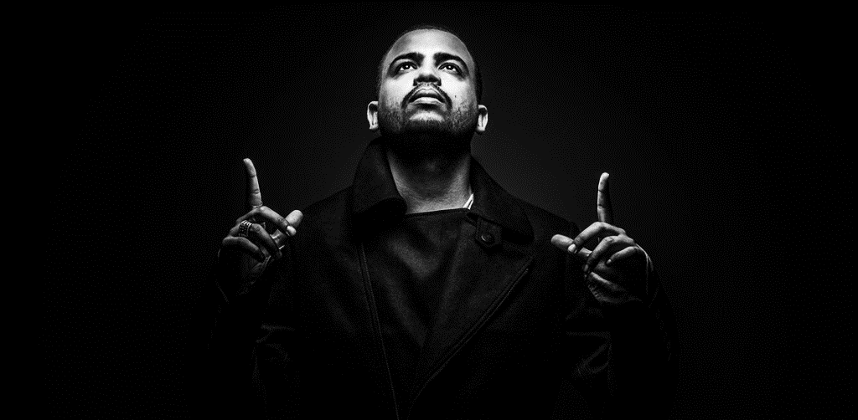





Uma imagem contendo pessoa, vestuário, mulher, parede

Descrição gerada com muito alta confiança